Отчет по этапу индивидуального проекта №1

Операционные системы

Курилко-Рюмин Евгений Михайлович

Содержание

# 1 Цель работы

Научится размещать сайт на Github pages.Выполнить первый этап реализации индивидуального проекта.

# 2 Задание

1. Установка необходимого ПО
2. Скачать шаблон темы сайта
3. Разместить результат на хостинге Git
4. Установить параметр для URL’s сайта
5. Разместить заготовку сайта на хостинге Github pages

# 3 Выполнение лабораторной работы

##Установка необходимого ПО

Скачиваю последнюю версию hugo для моей операционной системы (рис.1).

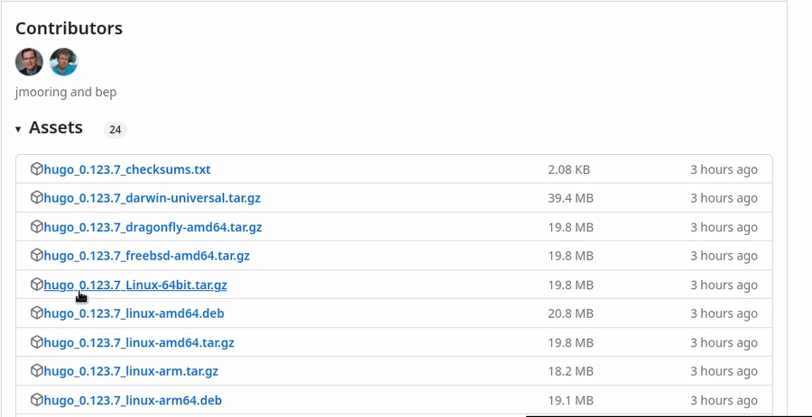

Рис. 1: Выбор версии ПО

Распаковываю архив с исполняемым файлом (рис.2).

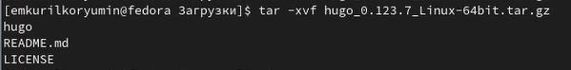

Рис. 2: Распаковка архива

Создаю пустую папку bin с помощью утилиты mkdir ,переношу в созданную папку файл hugo (рис.3).

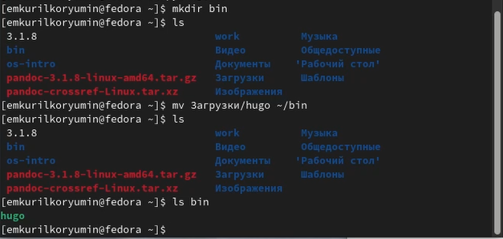

Рис. 3: Перемещение hugo

## 3.1 Скачивание шаблона темы сайта

Открываю репозиторий с шаблоном темы сайта (рис.4).

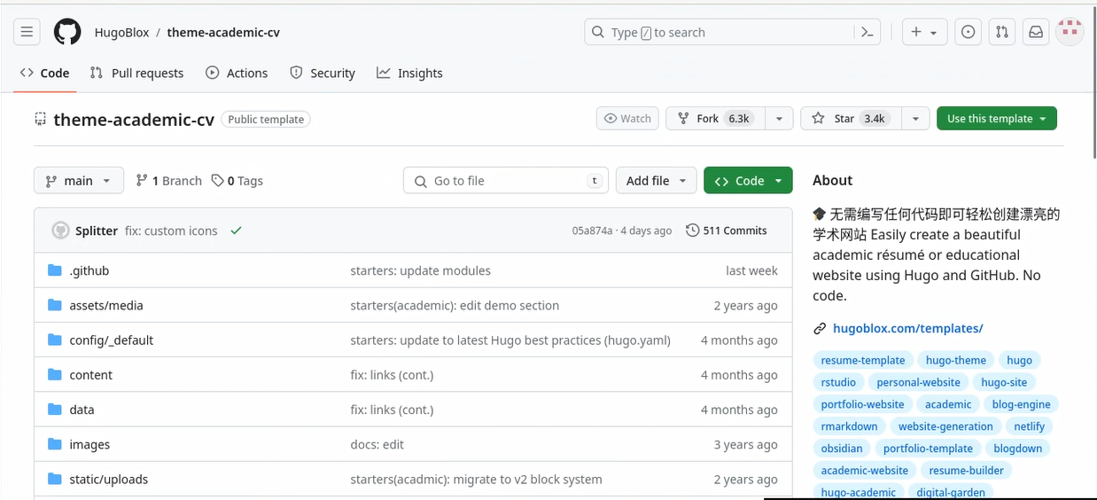

Рис. 4: Репозиторий с шаблоном темы сайта

Создаю свой репозиторий blog на основе репозитория с шаблоном темы сайта (рис.5).

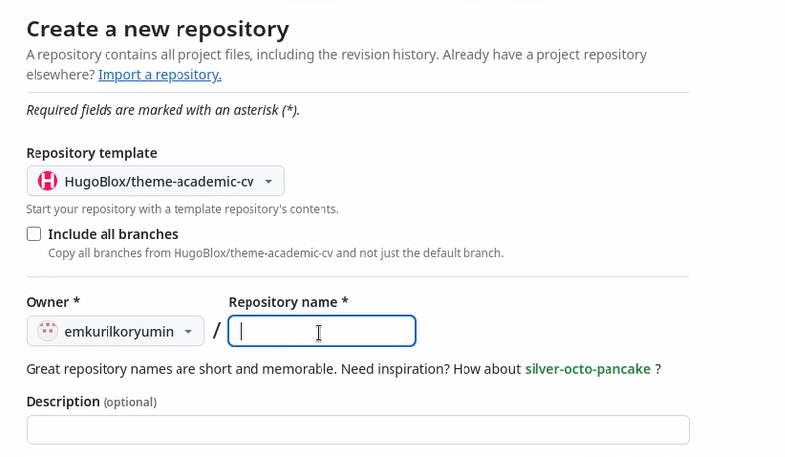

Рис. 5: Создание репозитория

Клонирую созданный репозиторий к себе в локальный репозиторий (рис.6).

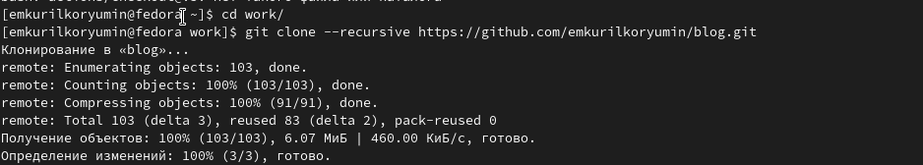

Рис. 6: Клонирование репозитория

##Размещение результатов на хостинге Git

Запускаю исполняемый файл (рис.7).

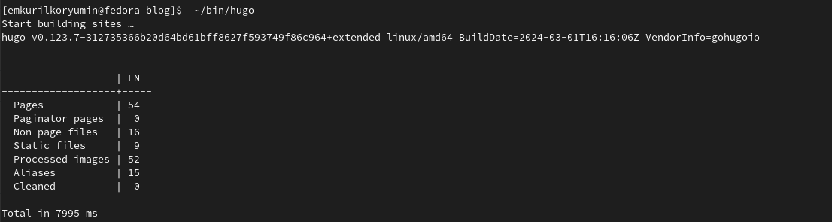

Рис. 7: Запуск файла

Удаляем папку public которая нам не нужна на данном этапе (рис.8).

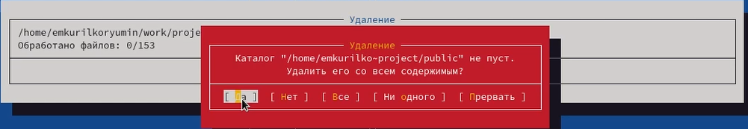

Рис. 8: Удаление каталога

Запускаю исполняемый файл hugo с командой server (рис.9).

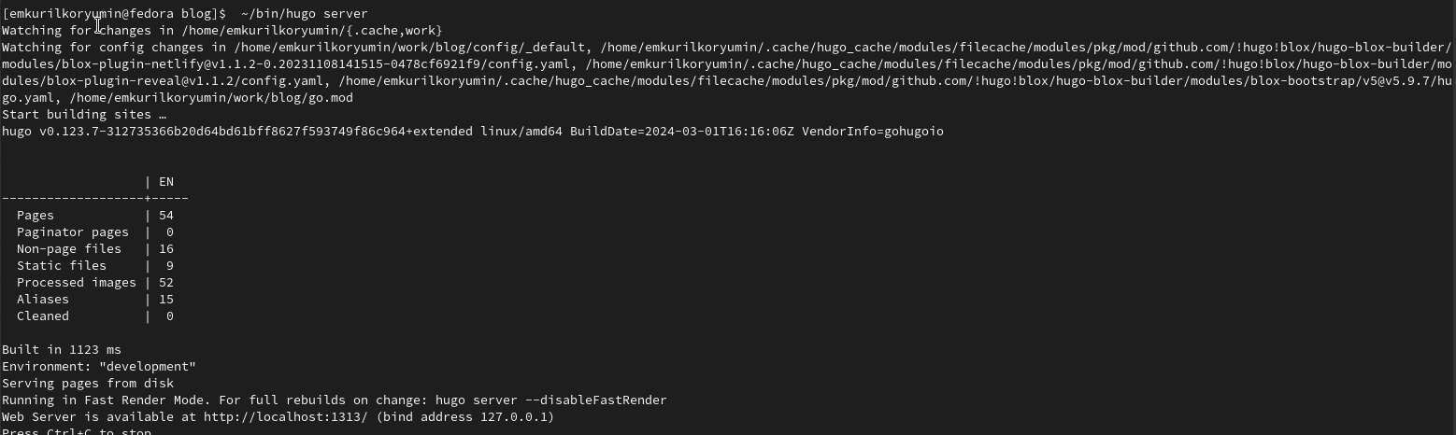

Рис. 9: Запуск исполняемого файла

Открываю сгенерированую страницу сайта на локальном сервере (рис.10).



Рис. 10: Открытие сгенерированной страницы сайта

##Установка параметров для URL’s сайта

Теперь создаю новый пустой репозиторий чье имя будет адресом сайта (рис.11).

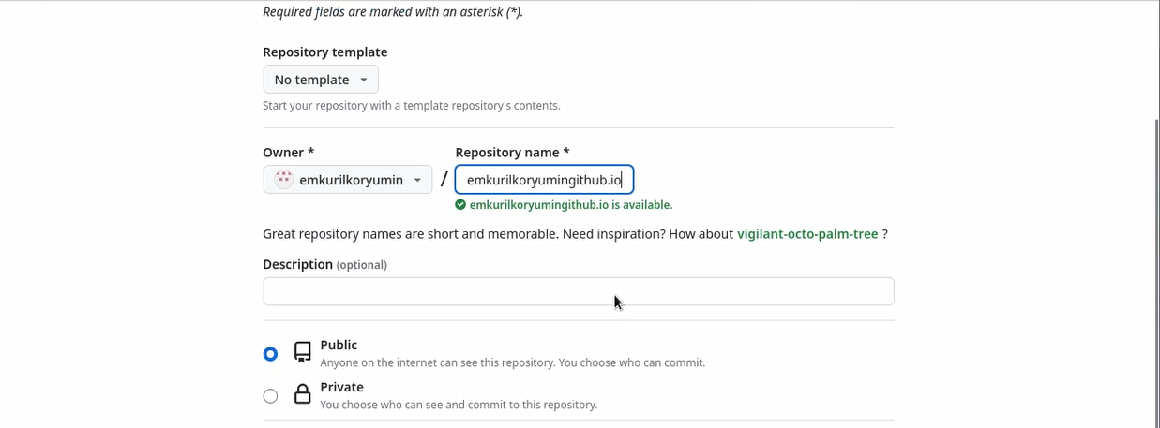

Рис. 11: Создание репозитория

Клонирую созданный репозиторий, чтобы создать локальный репозиторий у себя на компьютере (рис.12).

Клонирование репозитория

Рис. 12: Клонирование репозитория

Создаю главную ветку с именем main (рис. fig. 13).

Создание главное ветки

Рис. 13: Создание главное ветки

Создаю пустой файл README.md и отправляю изменения на глобальный репозиторий, чтобы его активировать (рис.14).

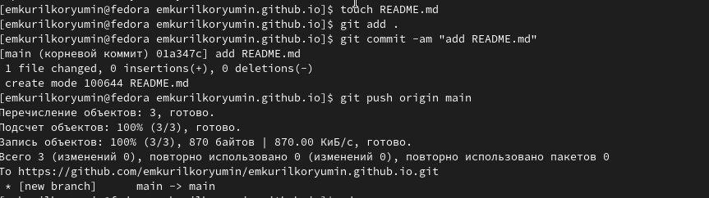

Рис. 14: Создание файла

Перед тем как подключать созданный пустой репозиторий к каталогу public из репозитория blog, нужно отключить в файле gitignore public, чтобы каталоги с таким названием не игнорировались (рис.15).

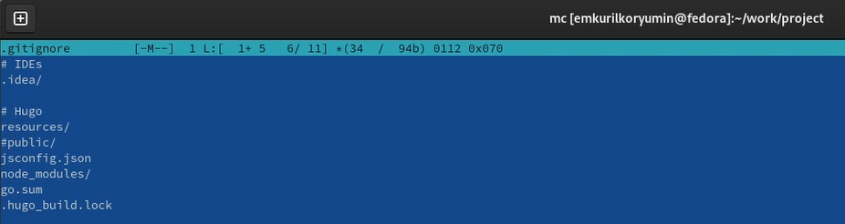

Рис. 15: Редактирование файла

Подключаю репозиторий к каталогу public (рис.16).

Подключаение репозитория к каталогу

Рис. 16: Подключаение репозитория к каталогу

Снова выполняю команду исполняемого файла, чтобы заполнить создавшийся каталог public (рис.17).

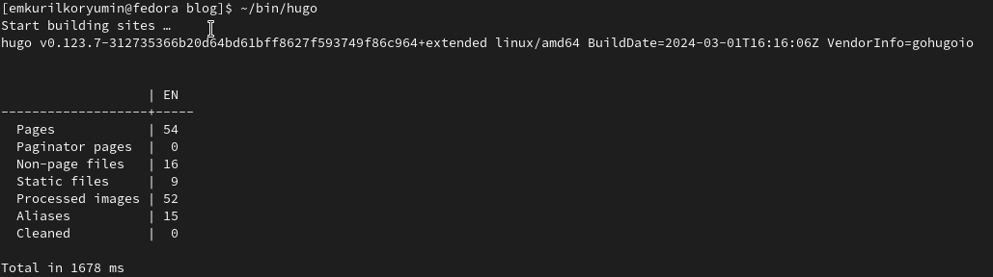

Рис. 17: Название рисунка

##Размещение заготовки сайта на хостинге Github pages

Проверяю подключение public к моему репозиторию emkurilkoryumin.github.io, затем отправляю изменения на глобальный репозиторий (рис.18).

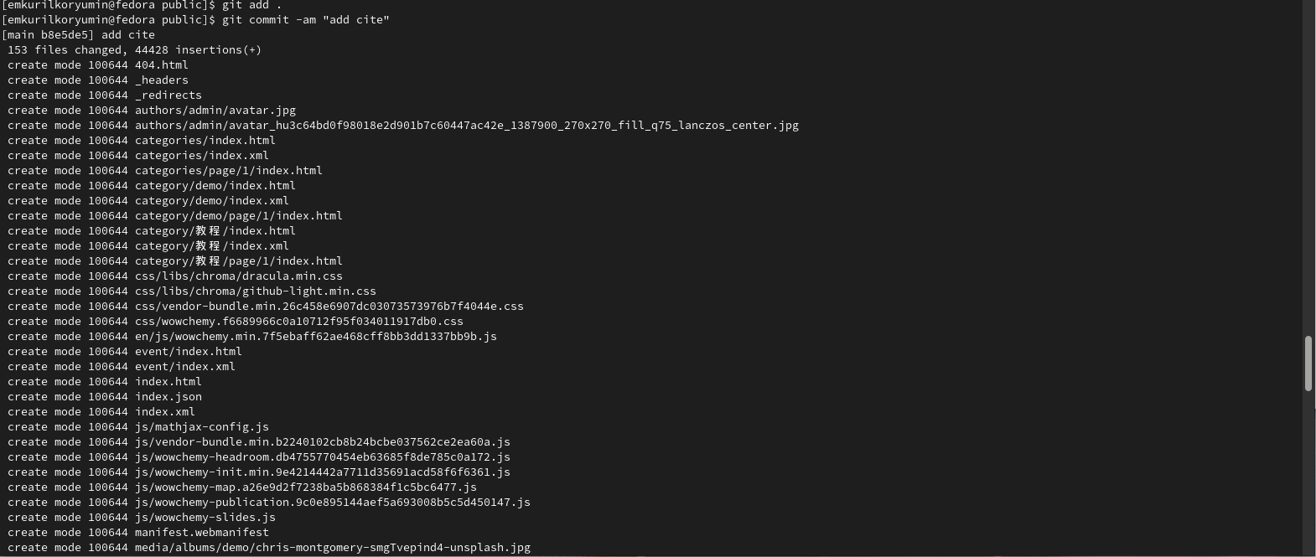

Рис. 18: Отправка на глобальный репозиторий

# 4 Выводы

Я преобрел навыки размещения сайта на Github pages.Выполнил первый этап реализации индивидуального проекта